序号（学号）： | 0713404XX

长春光华学院
毕 业 设 计

工业锅炉恒温供水控制系统设计

姓 名 | XXX
教 学 院 | 电气信息学院
专 业 | 电气工程及其自动化
班 级 | 电气13404
指导教师 | XXX 教授

2018 | 年 | 06 | 月 | 22 | 日

工业锅炉恒温供水控制系统设计

[摘要] 本次毕业设计题目是基于MCGS和PLC的锅炉恒温供水控制系统， 利用MCGS通用组态软件实现人机界面的控制和S7-200的通信连接，使控制达到操作简单，更易实现的目的。利用S7-200可编程控制器编写控制程序，实现自动调节锅炉恒温出水的控制，最终实现自动化控制工程。
通过组态界面设定供水温度值，然后通过PT100测量锅炉出水温度，把测量值送到S7-200PLC上，通过A/D转换把模拟信号转换成数字信号，再由PLC中的PID调节器实现数据运算，再把运算结果送到三相SCR移相调压装置，对锅炉内胆进行加热，以达到给定值。借助工控组态软件MCGS开发锅炉温度复合控制系统的测控界面，要求整个系统能实时监测控制过程及控制结果、记录实时测试曲线和历史曲线，能进行温度和流量给定值的设置及测量。
以锅炉为被控对象，以锅炉出口水温为主被控参数，以炉膛内水温为副被控参数，以加热炉电阻丝电压为控制参数，以PLC为控制器，构成锅炉温度复合控制系统；采用PID算法，运用PLC梯形图编程语言进行编程，实现锅炉温度的自动控制。过程控制中锅炉的出水量是扰动量，但本次毕业设计采用了前馈—反馈的复合控制，扰动量包含在开环中，通过前馈控制器来及时消除扰动，再通过反馈来消除偏差，使工程控制满足要求。

[关键词] 恒温供水 S7-200PLC PID控制

Design of Constant Temperature Water Supply Control System for Industrial Boiler

[Abstract] This graduation project is a boiler constant temperature water supply control system based on MCGS and PLC, and uses MCGS general configuration software to realize the interface control of human-computer and the communication connection of S7-200.The control is simple and easy to achieve. The design control program is programmed by using S7-200 programmable controller to realize automatic control of boiler constant temperature water outlet, and finally realize automatic control engineering.
The water supply temperature is set through the configuration interface, then the effluent temperature of the boiler is measured by PT100, the measured value is sent to S7-200PLC, the analog signal is converted into digital signal through A/D conversion, the data operation is realized by the PID regulator in PLC, and then the result is sent to the three-phase SCR phase shift voltage regulator. To a given value, the boiler inner tank is heated to reach the temperature. With the help of industrial control configuration software MCGS, the measurement and control interface of boiler temperature compound control system is developed. It is required that the whole system can monitor the control process and control results in real time, record the real-time test curve and historical curve, and can set and measure the given value of temperature and flow.
Taking the boiler as the controlled object, taking the water temperature as the controlled parameter at the boiler outlet, taking the water temperature in the furnace as the controlled parameters, taking the reheating furnace resistance wire voltage as the control parameter and using the PLC as the controller, the boiler temperature compound control system is formed. The PID algorithm and the programming language of PLC ladder diagram are used to realize the automatic control of boiler temperature. In the process control, the output of the boiler is a disturbance, but the compound control of feedforward and feedback is adopted in the graduation design. The disturbance is included in the open loop. The disturbance is eliminated in time by the feedforward controller and the feedback is used to eliminate the deviation, so that the engineering control can meet the requirements.

[Keywords] constant temperature water, S7-200PLC, PID control

目 录

第1章 绪论 1
1.1 研究目的和意义 1
1.2 国内外研究现状 2
1.3 设计内容 2
第2章 设计要求及方案论证 4
2.1 系统设计要求 4
2.2 主要研究内容 4
2.3 方案论证 4
第3章 PLC和组态软件基础 7
3.1 可编程控制器基础 7
3.1.1 可编程控制器的组成和工作原理 7
3.1.2 可编程控制器的分类及特点 8
3.1.3 PLC控制系统设计的一般步骤 8
3.2 组态软件的基础 9
3.2.1 MCGS的功能 9
3.2.2 MCGS的特点 10
3.2.3 应用MCGS设计组态工程的方法 10
3.3 用户窗口的设计 11
3.3.1 用户窗口的功能 11
3.3.2 用户窗口的设置 11
3.4 实时数据库的建立 13
3.5 设备窗口的建立 13
第4章 锅炉恒温供水系统的硬件设计 15
4.1 PLC及EM235配置 15
4.1.1 PLC型号的选择 15
4.1.2 S7-200 CPU的选择 15
4.1.3 EM235模拟量输入/输出模块 16
4.2 检测仪表及执行器 16
4.2.1 热电阻温度传感器 16
4.2.2 三相SCR移相调压装置 16
4.2.3 电磁流量计 17
4.2.4 变频器 17
4.3 锅炉恒温供水系统的方案设计与PID控制器的组成 19
4.3.1 锅炉恒温供水系统的方案设计 19
4.3.2 PID控制器的组成 20
第5章 锅炉恒温供水系统的PLC程序设计 22
5.1 PLC程序设计概述 22
5.1.1 PLC程序设计的方法 22
5.1.2 PLC程序设计的步骤 22
5.2 编程软件V3.2STEP7MicroWIN简介 23
5.3 计算机与PLC的通信 23
5.4 锅炉恒温供水系统程序设计 24
5.4.1 程序设计思路 25
5.4.2 控制程序及分析 25
第6章 系统运行调试 32
6.1 PID参数整定 32
6.1.1 稳定边界法整定参数 32
6.1.2 整定过程 33
6.2 运行调试 34
6.2.1 PI运行特性分析 34
6.2.2 PID运行特性分析 35
第7章 结论 37
谢 辞 38
参考文献 39
附 录 41
附录1 工作原理图 41
附录2 程序清单 42

第1章 绪论

1.1 研究目的和意义

能源问题是人类社会发展及生存的关键问题，水作为生命的基本组成部分对地球上的生命至关重要，节水与水资源的合理利用是人类保护其自身生存环境必须面对的问题。传统公共浴池或宾馆的淋浴系统采用双管双温供水方式，在热水供应过程中因反复调温会造成15-20％的水成为无功用水白白流失，因此由单管恒温供水取代双管双温的供水方式成为一种趋势。单管恒温的供水方式是通过恒温控制系统对锅炉的出水温度进行控制，从而确保使用时出水温度的恒定。本设计将对锅炉恒温供水系统进行研究，拟设计响应迅速、控温精度较高的恒温供水系统^{[1]}。
电热锅炉的应用领域相当广泛，电热锅炉的性能优劣决定了产品的质量好坏。日前电热锅炉的控制系统大都采用以微处理器为核心的计算机控制技术，既提高设备的自动化程度又提高设备的控制精度。
PLC的快速发展发生在上世纪80年代至90年代中期。在这时期PLC在处理模拟量能力、数字运算能力、人机接口能力和网络能力得到了很大的提高和发展。PLC逐渐进入过程控制领域，在某些应用上取代了在过程控制领域处于统治地位的DCS系统。PLC具有通用性强、使用方便、适应而广、可靠性高、抗干扰能力强、编程简单等特点^{[2]}。
电热锅炉是机电一体化的产品，可将电能直接转化成热能，具有效率高，体积小，无污染，运行安全可靠，供热稳定，自动化程度高的优点，是理想的节能环保的供暖设备。加上日前人们的环保意识的提高电热锅炉越来越受人们的重视，在工业生产和民用生活用水中应用越来越普及。电热锅炉日前主要用于供暖和提供生活用水。主要是控制水的温度，保证恒温供水^{[2]}。
PID控制是迄今为止最通用的控制方法之一。因为其可靠性高、算法简单，所以被广泛应用于过程控制中，尤其适用于可建立精确数学模型的确定性系统。PID控制的效果完全取决于其四个参数，即采样周期Ts、比例系数Kp、积分系数Ki、微分系数Kd。因而，PID参数的整定与优化一直是自动控制领域研究的重要课题。PID在工业过程控制中的应用已有近百年的历史，在此期间虽然有许多控制算法问世，但由PID算法以及自身的特点，再加上人们在长期使用中积累了丰富经验，使之在工业控制中得到广泛应用。在PID算法中，针对P、I、D三个参数的整定和优化的问题成为关键问题。

1.2 国内外研究现状

自70年代以来，由于工业过程控制的需要，特别是微电子技术和计算机技术的迅猛发展以及自动控制理论和设计方法发展的推动下，国内外温度控制系统的发展迅速，并在智能化，自适应、参数整定等方面取得成果，在这方面，以日本、美国、德国、瑞典等国家技术领先，都生产出了一批商品化的、性能优异的深度控制器及仪器仪表，并在各行各业广泛应用。它们主要有以下特点:
1.适应于大惯性、大滞后等复杂的温度控制系统的控制。
2.能适应于受控系统数学模型难以建立的温度控制系统的控制。
3.能适用于受控系统过程复杂、参数时变的温度控制系统的控制。
4.这些深度控制系统普遍采用自适应控制、自校正控制、模糊控制、人智能等理论及计算机技术，运用先进的算法，适应范围广泛。
5.温度控制器普遍具有参数整定功能。借助于算机软件技术，温度控制器其有对控制参数及特性进行自整定的功能。有的还具有自学习功能。
6.温度控制系统既有控制精度高、抗干扰能力强、鲁棒性好的特点。目前国外温度控制系统及仪表正朝着高精度、智能化、小型化等方向发展。
温度控制系统在国内各行各业的应用虽然应用很广泛，但从国内生产的温度控制器来说，总体发展水平仍然不高，同日本、美国、德国等先进国家相比仍然有着较大的差距。目前，我国在这方面总体水平处于20世纪80年代中后期的水平，成熟产品主要以“点位”控制及常规的PID控制器为主，它只能适用于一般的温度系统的控制，难以控制滞后、复杂、时变温度系统控制。能适应于较高的控制场合的智能化、自适应控制仪表，国内还不十分成熟^{[3]}。
随着科学技术的不断发展，人们对温度控制系统的要求越来越高，因此，高精度、智能化、人性化的温度控制系统是国内外必然发展的趋势。本设计借助工控组态软件MCGS开发锅炉温度复合控制系统的测控界面，要求整个系统能实时监测控制过程及控制结果、记录实时测试曲线和历史曲线，能进行温度和流量给定值的设置及测量，并能进行PID参数设定。

1.3 设计内容

可编程逻辑控制器PLC是集计算机技术、自动控制技术和通信技术为一体的新型自动控制装置。其性能优越，己被广泛应用于工业控制的各个领域，成为工业自动化的三大支柱（PLC 、工业机器人、CAD/CMA)之一。
PLC技术在温度监控系统上的应用从整体上分析和研究了控制系统的硬件配置、电路图的设计、程序设计，控制对象数学模型的建立、控制算法的选择和参数的整定、人机界面的设计等。设计中将德国西门子公司的S7-200系列PLC控制器，温度传感器将检测到的实际炉温转化为电压信号，经过模拟量输入模块转换成数字信号送到PLC中进行PID调节。对于监控画面，利用北京昆仑通态自动化软件科技有限公司的组态软件MCGS进行设计。
本设计以锅炉为被控对象，以锅炉出口水温为主被控参数，以炉膛内水温为副被控参数，以加热炉电阻丝电压为控制参数，以PLC为控制器，构成锅炉温度复合控制系统;采用PID算法，运用PLC梯形图编程语言进行编程，实现锅炉温度的自动控制。

第2章 设计要求及方案论证

2.1 系统设计要求

本系统设计要求主要有以下几个方面：
1.利用RTGK-2型过程控制实验装置，完成锅炉温度与流量复合控制系统的设计；
2.利用西门子PLC作为控制器，按着PID算法实现锅炉温度的恒值控制；
3.借助工控组态软件MCGS开发锅炉温度复合控制系统的测控界面。要求整个系统能实时监测控制过程及控制结果、记录实时测试曲线和历史曲线，能进行温度和流量给定值的设置及测量，并能进行PID参数设定。

2.2 主要研究内容

根据系统设计要求，主要研究内容包括：
1.研究混水模式，确保出水温度控制精度应达到±0.5℃；
2.研究PLC及智能仪表系统设计方法，确立系统设计的基本原则；
3.研究组态软件的使用方法，利用组态软件实现系统的可视化监控画面，完成自动运行控制；
4.研究自动与手动的切换方法，做到系统运行高效，可靠；
5.合理进行系统设计，提高系统响应速度，尽量避免温度滞后因素对控温的影响。

2.3 方案论证

运用价值工程的原理，我们比较了两种锅炉房的改造方案，最终得到一个较优的方案。同时，也认识到在设计阶段运用价值工程控制工程造价，并不是片面地认为工程造价越低越好，而是要把工程的功能和造价两个方面综合起来进行分析^{[4]}。
在本例中，当得出方案的单位成本为最低时，还不能断然决定它就是最优方案，还应看它对功能的满足程度，即价值系数如何。如果价值系数不是最大，也不能列为最优方案。满足必要功能的前提、消除不必要功能的费用，是价值工程的要求，也是工程造价控制本身的要求。
方案1：前馈控制是按照引起被控参数变化的扰动进行控制，又称扰动补偿。前馈控制的原理是：当系统出现扰动时，立即将其测量出来，通过前馈控制器，根据出水量的大小改变控制变量，以抵消扰动对被控参数的影响。在这种控制系统中要直接测量出水量的变化，当出水量刚刚出现并能测量时，控制器就能发出控制信号使控制变量作相应的变化，使两者抵消于被控参数发生偏差之前。前馈控制及时，对特定扰动引起的动、静态偏差控制比较有效。因此，前馈控制能够减少或甚至消除扰动的影响，其结构如2.1所示。
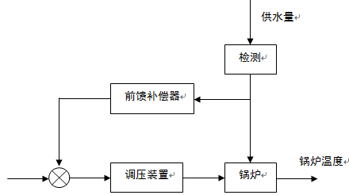
供水量
锅炉温度
检测
锅炉
前馈补偿器
调压装置
图2.1 前馈控制系统结构图
方案2：鉴于以上原因，为了满足设计要求并获得满意的控制效果，合理、可行的控制方案是把前馈控制和反馈控制结合起来，组成前馈-反馈复合控制系统。这样，一方面利用前馈控制及时有效的特点，减少主要干扰对被控参数的影响；另一方面，利用反馈控制能抑制各种干扰的优势，克服其他干扰的影响，使被控参数稳定在设定值上，保证控制系统有较高的控制质量。同时，前馈-反馈复合控制系统发挥了前馈控制和反馈控制各自的优势，也降低了对前馈控制器的要求，便于在工程上实现。因此，本设计用前-反馈复合控制系统实现^{[5]}，其结构如图2.2所示。
以锅炉为被控对象，以锅炉出口水温为主被控参数，以炉膛内水温为副被控参数，以加热炉电阻丝电压为控制参数，以PLC为控制器，构成锅炉温度复合控制系统；拟采用PID算法，运用PLC梯形图编程语言进行编程，实现锅炉温度的自动控制。
该系统对温度进行反馈控制，对流量进行前馈控制。从绪论、系统方案设计和系统实现等方面对系统的设计进行说明，设计出满足设计要求的流量-温度复合控制系统。通过本次设计，能熟悉并掌握PLC控制系统的设计方法，为今后从事该领域工作奠定了一定基础。
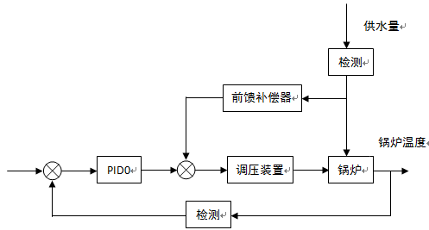
供水量
锅炉温度
检测
前馈补偿器
PID
调压装置
检测
锅炉
图2.2 前馈-反馈复合控制系统结构图

第3-6章 略

第7章 结论

本文运用西门子S7-200PLC和MCGS设计了一个人机监控的温度控制系统。系统采用串级PLC控制，利用粗调和细调，得到了一个反应比较迅速、控制精度比较高的温度控制系统。
MCGS操作方便，有利于我们比较直观的观看控制曲线和温度的变化。其中的历史曲线和报警显示都是在当今工业控制中常用的。
这段时间的毕业设计让我学到了很多东西，我不仅对监控组态有了一定的认识，还掌握了过程控制的基本方法，并学会了用监控软件 MCGS 模拟工业现场进行过程控制。我想，这段时间积累的思维方法对我今后的工作和学习都是大有益处的。所设计的系统还存在一些可进一步完善的问题，如手调阀的开度并不能很准确的调节液位。实际生活中，这些系统的模型更复杂，有些方法在实际运行中可能会产生意想不到的问题，这需要在以后的工作和学习中作进一步的研究。
当然，根据设备具体的工作环境的不同我们应该注意以下几点：
1.系统因为是利用散热来降温的，所以与外界温度环境密切相关，在不同的温度环境厂控制精度和控制能力是不同的。
2.系统选择不同型号的传感器等电器设备时，具体的调试过程也不尽相同。
3.调试过程中相同调试内容在不同的时间内进行也不尽相同，有时受外界温度和设备参数影响。

谢 辞

经过几个月的查资料、整理材料、毕业设计，今天终于可以顺利的完成毕业设计了。当毕业设计画上最后一个句号时，我知道我的大学生活即将结束。对于我的毕业设计（工业锅炉恒温供水控制系统设计）来说，它的完成不是我一个人的功劳，我一个人也根本无法完成这样一个巨大的工程。至少是在这么短的时间内无法完成。在这里，我要感谢我的指导老师，不辞辛苦的帮助我，提醒我，才让我能够快速解决遇到的问题。其次，我要感谢的就是大学四年里陪我走过来的那些老师。他们教会了我太多太多。是他们的悉心教导使我有了良好的专业课知识，这也是毕业设计得以完成的基础。通过此次的毕业设计，我学到了很多知识，跨越了传统方式下的教与学的体制束缚，在毕业设计的写作过程中，通过查找资料和搜集有关的文献，培养了自学能力和动手能力。由原先被动的接受知识转换为主动的寻求知识，这可以说是学习方法上的一个很大的突破。在以往传统的学习模式下，我们可能会记住很多的书本知识，但是通过毕业设计，我们学会了如何将学到的知识转化为自己的东西，学会了怎么更好的处理知识和实践相结合的问题。在毕业设计的写作过程中也学到了做任何事情所要有的态度和心态，首先我明白了做事情要一丝不苟，对于出现的任何问题和偏差都不要轻视，要通过正确的途径去解决，在做事情的过程中要有耐心和毅力，不要一遇到困难就打退堂鼓，只要坚持下去就可以找到思路去解决问题的。在工作中要学会与人合作的态度，认真听取别人的意见，这样做起事情来就可以事倍功半。最后我要感谢我身边的同学，你们给了我很多的启发，提出了很多宝贵的意见，对于你们帮助和支持，在此我表示深深地感谢。
总之，我要感谢身边的每一位关心我、帮助我的老师和同学，谢谢你们！

参考文献

[1]康利佳.浅谈西门子PLC常用的通讯方式[J].科技风，2018，4(11):57.
[2]梁伟.西门子工业控制的PLC应用与技术分析[J].技术与市场，2018，25(02)：65-66.
[3]王常力，罗安.分布式控制系统（DCS）设计与应用实例[M].北京：电子工业出版社，2005年，54.
[4]赵光华，曾旭峰.DSC系统在水厂自动化中的应用[M].广东自动化与信息工程，2005年，3.
[5]覃昱，刘飞，顾立新.基于PLC控制的恒压供水系统研究[J].机电工程技术，2018，15(05)：150-153.
[6]杨志光.恒温混水器的应用与创新[M]. 中国建设动态(阳光能源)，2006年，4.
[7]李双喜.智能型浴室混水阀控制器的设计[J]. 微型机与应用， 2005， 2(06):21-23.
[8]曹琦.恒压变频供水系统节能分析[J].变频器世界，2006，2(3):6
[9]白燕.关于大学学生浴室淋浴用水与节水的分析[J]. 四川建筑, 2003，16(04):11-13.
[10]孙传友，孙晓斌.感测技术基础[M]，北京:电子工业出版社，2001年，15-17.
[11]高明非，赵斌，杨玉滢等.浴室热水器恒温延时节水PLC控制系统[J].西藏科技,2017，24(12):76-78.
[12]岳庆来.变频器、可编程序控制器及触摸屏综合应用技术[M].北京:机械工业出版社，2006年，54.
[13]桑吴刚.基于PLC的恒温控制系统设计[J].电子测试,2017，1(16):12-13.
[14]袁任光.可编程序控制器选用手册[M].北京：机械工业出版社，2003年，19-21.
[15]廖常初.S7-1200 PLC 编程及应用[M].北京：2版. 北京：机械工业出版社，2010年，65.
[16]覃昱，刘飞，顾立新.基于PLC控制的恒压供水系统研究[J].机电工程技术,2018，4(5):150-153.
[17]黄志星，谭茜，余德先等.基于PLC的恒温供水系统[J].科技创业家,2013，2(11):36-38.
[18]周晓娟，台畅，马丽丽.基于PLC的电炉恒温控制系统研究[J]. 电子制作，2014，4(21):41-44.
[19]周敏，韩宇光，王军安等.基于西门子PLC的智能温室控制系统设计[J].实验室研究与探索，2014，33(12)：99-101.
[20]何军红，尹旭佳，史常胜.PID控制算法在西门子PLC中编程及实现[J].工业仪表与自动化装置，2012，19(05)：79-82.
[21]田海，崔桂梅，王晓红等.西门子PLC控制网络的配置策略与应用[J].电气传动，2010，40(01)：76-80.
[22]Dijana Ilišević.BOOK REVIEW STATISTICS IN GEOLOGY[J]. The Mining-Geological-Petroleum Engineering Bulletin,2015,30(2):44-49.

附 录

附录1 工作原理图
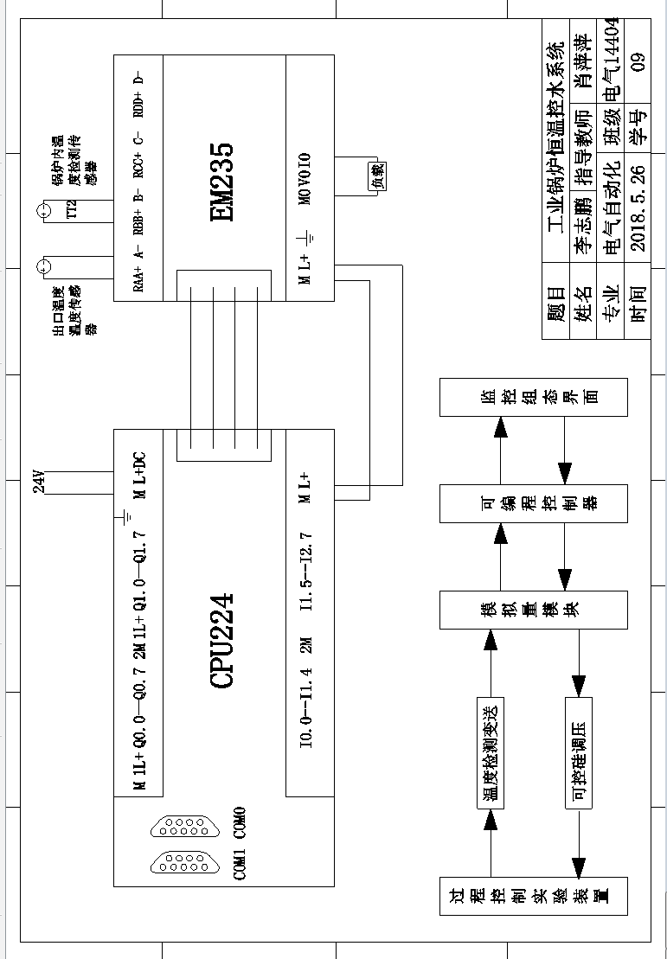

附录2 程序清单
